Муниципальный опыт организаций наставнической деятельности Актанышского муниципального района
1. В Актанышском муниципальном районе:
26 образовательных организаций, в которых работают 689 педагогических кадров, 3172 обучающихся и 1170 воспитанников детского сада.
2. В школах 365 педагогов-наставников, в ГАУО «Гуманитарная гимназия-интернат для одаренных детей» 37 и в детских садах 67 педагогов-наставников.
3. Каждый педагог Актанышского муниципального района участвуют школьном, муниципальном туре Всероссийского конкурса «Учитель года». В 2022-2023 учебном году в зональном туре Всероссийского конкурса «Учитель года-2023» приняли участие три педагога:
- Файзуллин Рустам Уелович (ГАОУ «Гуманитарная гимназия-интернат для одаренных детей»)
- Темел Румия Данисовна (ГАОУ «Гуманитарная гимназия-интернат для одаренных детей»)
- Исхакова Ландыш Илисовна из МБОУ «Актанышская СОШ №2 с УИОП» и получили сертификаты об участии.
4. Педагоги нашего района активно участвуют в конкурсах профессионального мастерства:
- Шарипова Ч.Р. (ГАУО «Гуманитарная гимназия-интернат для ОД»), Шакирова А.И. (МБДОУ «Детский сад общеразвивающего вида № 3 с.Актаныш») стали победителями конкурса (2022-2023 уч.г).
- Гилмуллина Ч.З. (МБОУ «Сафаровская средняя общеобразовательная школа»), Шарифуллина А.В. (МБОУ «Поисевская СОШ») заняли призовые места (2021-2021 уч.г.).
Грант Министерства образования и науки Республики Татарстан «На поддержку педагогических работников, осуществляющих обучение на родном языке», получили (Шавалиев Д.М., Зямилова Р.Г.),
- во Всероссийском конкурсе «Добро не уходит на каникулы» грантополучателем стал Зямилова Розалия Гарифяновна (2021-2022 уч. г.);
- в 2021-2022 учебном году МБОУ «Байсаровская основная общеобразовательная школа» получила грант Благотворительного фонда "Татнефть".
5. Методическое объединение «Школа молодого учителя» - составная часть системы повышения квалификации учителей и объединяет преподавателей с высшим и средним специальным образованием, имеющих стаж до 3-х лет.
В Актанышском муниципальном районе «Школа молодого учителя» – это постоянно действующее профессиональное объединение педагогов, созданное по инициативе МКУ «Управление образования» Исполнительного комитета Актанышского муниципального района Республики Татарстан.
В «Школе молодого учителя» состоит 15 молодых специалистов.
Наименование учреждения | количество педагогов
Актанышская средняя общеобразовательная школа №1 | 4
Актанышская гимназия-интернат для одаренных детей | 2
МБОУ «Татарско-Суксинская СОШ» | 1
МБОУ «Атясевская ООШ» | 1
МБОУ «Кировская СОШ» | 1
МБДОУ Детский сад №2 | 1
МБОУ «АСОШ №2 с УИОП» | 2
Новоалимовский д/с | 1
Сафаровская ООШ | 1
МБДОУ Детский сад №7 | 1
Всего | 1
Средний педагогический стаж: 1год 3 месяца
квалификационная категория | количество
первая | 2
Без категории | 13

Целью деятельности школы является создание организационно-методических условий для успешной адаптации молодых специалистов в условиях современной школы.
Задачи:
- методическая помощь молодым учителям в условиях реализации обновленного ФГОС НОО, ООО;
- представление практического опыта учителей, для освоения наиболее рациональных методов обучения школьников в условиях реализации обновленного ФГОС НОО, ООО;
- объединение молодых педагогов для организации совместных творческих проектов, в целях решения важных для них профессиональных проблем;
- формирование высоких профессиональных идеалов, потребностей в постоянном саморазвитии и самосовершенствовании.
6. Повышение профессионального мастерства учителей в Актанышском муниципальном районе осуществляется через различные виды работы:
- самообразование,
- работа в методических объединениях школы, района;
- участие в совещаниях и педсоветах;
- участие в различных конкурсах разного уровня;
- межрайонные семинары;
- взаимное посещение уроков и их анализ;
- подготовка методических рекомендаций по правильности составления поурочного плана т.д.
В Актанышском муниципальном районе проводятся мероприятия, приуроченные к Году педагога и наставника, которые направлены на повышение престижа профессии учителя:
- фотоконкурс «Учитель-наставник и друг!» нацелен на отбор самых ярких, достоверных и неординарных фотографий учителей и наставников Актанышского муниципального района. Основными целями Конкурса являются: формирование гражданских и нравственных ориентиров, уважительное отношение к профессии - Учитель, Наставник, поддержка творческого потенциала обучающихся. В конкурсе приняли 9 школ и 1 ДОУ Актанышского муниципального района;
- районный конкурс сочинений среди учащихся 2-11 классов, посвященного Дню учителя «Мой любимый учитель» («Сез иң гүзәл кеше икәнсез»).
- творческие вечера с писателями родного края, мероприятия с учителями технологии, музыки, изобразительного искусства, физической культуры, интервью-беседы «О жизни педагогов», репортаж на радио, ТВ, статьи о лучших педагогах в газете «Актаныш таннары»; «День пионерии» - приуроченные к Году педагога и наставника, которые направлены на повышение престижа профессии учителя;
- районные конкурсы «Лучшая педагогическая династия», мастер-класс «Совместная деятельность наставника и педагога», «История общеобразовательных организаций», квест-игра для педагогов и их наставников;
- круглый стол «Наставничество и модели наставничества». За круглым столом обсуждались современные образовательные технологии наставничества: «Коучинг- технология», «Технология тьюторства», «Супервизия», «Консалтинг». обменялись мнениями по этим вопросам с коллегами из МБОУ «Актанышская СОШ №1», МБОУ «Актанышская СОШ №2 с УИОП»;
- семинар-тренинг «Технологии наставничества: решение практических кейсов по реализации функций наставника».
8. В Актанышском муниципальном районе в среднем у педагогов стаж наставнической деятельности составляет 6-7 лет. Основные направления по наставничеству:
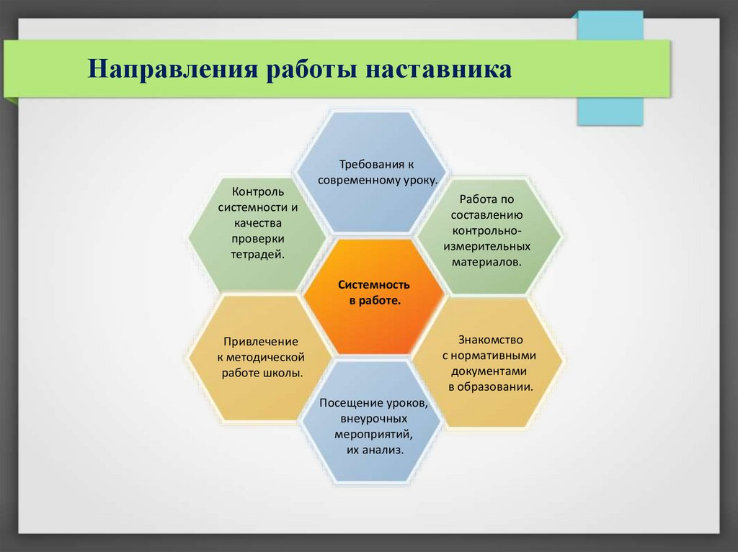
Основные разделы по специализации: учителя начальной школы, естественно-математического и развивающего циклов, гуманитарного цикла, руководителей общеобразовательных организаций, заместителей директоров по УМР, по направлениям подготовки ГИА, олимпиадам, по профессиональной компетентности.
9. В 2022-2023 учебном году 76 педагогов-наставников района подали заявление на аттестацию и успешно аттестовались.
10. Опыт работы наставничества.
Система работы в Актанышском муниципальном районе основана на мониторинге качества уроков начинающих учителей опытными учителями-наставниками и куратором команды. Для достижения приемлемого результата взаимодействия учителя с наставником применяется:
- мониторинговая карта оценки урока в соответствии с обновленным ФГОС;
- устанавливается личностно-ориентированный контакт методиста-наставника с молодыми учителями;
- формируется инновационное поведение наставляемых - участие в различные рода семинарах, курсах повышения профессионального уровня педагогов.

Актанышский муниципальный район на этапе подготовки кадров проводит 5 этапов подбора наставников.
- Сбор базы данных о наставляемых. Заполнение наставляемым согласия на обработку персональных данных.
- Этап формирования базы наставников, которые хотят участвовать как в текущей программе наставничества, так и в будущих программах этой и иных (по запросу и с наставников) образовательных организаций.
- Этап отбора и обучения наставников. Выявление наставников, наставников, подходящих конкретной программы, и их подготовку к работе с наставляемыми.
- Этап организации хода реализации программы наставничества.
- Этап завершения программы наставничества в образовательной организации.
Лучшие педагоги-наставники Актанышского муниципального района
Галлямова Гульназ Мубараковна, МБОУ «Бугадинская основная общеобразовательная школа» Актанышского района Республики Татарстан, Стаж наставнической деятельности: 14 лет
Достижения:
2020 год- победитель Республиканского конкурса методических разработок в рамках культурно-образовательного проекта «Диалог культур», диплом;
2020 год- победитель Республиканского конкурса «Белем 5.0», диплом;
2020 год- победитель Республиканского конкурса разработок мероприятий и проектов по внеклассной работе посвященных 100-летию образования ТАССР, диплом;
2020 год- победитель XIV Республиканской научно-практической конференции “Отчизны милые черты в творчестве поэтов и писателей Нижнего Прикамья, диплом;
2020 год- призёр муниципального конкурса авторских мультимедийных презентации педагогов «Калейдоскоп идей-2020», г. Набережные Челны, диплом;
2020 год- победитель городского конкурса методических разработок “От традиций –к инновациям”, г.Набережные Челны, диплом;
2021 год- победитель II Региональной научно- практической конференции имени Туфана Миннуллина, диплом;
2021 год- лауреат Х Республиканских научно-практических чтений имени А.С.Тайсина “Край, в котором я живу”, диплом;
2022 год- победитель IV Республиканской научно- практической конференции «Время открытий», диплом.
Методическая разработка урока «Рәвешнең ясалышы ягыннан төрләре һәм дөрес язылышы», https://infourok.ru/rveshne-yasalishi-yaginnan-trlre-m-dres-yazilishi-590567.html
Хуббутдинова Дилара Дугласовна, ГАОУ «Гуманитарная гимназия-интернат для одаренных детей»
Стаж наставнической деятельности: 35 лет
Достижения:
2021год- Авторская программа «Программа классного руководителя с одаренными детьми» на сайте «Инфоурок»;
2021год-Экспериментальная работа на тему «Развитие творческой одаренности в условиях образовательного учреждения» на сайте ЦПИ и РО РФ «Новый век».
2019год- Всероссийский конкурс «Самый классный классный», Победитель, грамота;
2019год- XI Всероссийский фестиваль творческих и исследовательских проектов "Ума палата" (Образовательный центр «Магариф»), Благодарственное письмо;
2020 год- Призер в номинации «Учитель года» по программе «Активный учитель» на образовательной платформе Учи.ру, диплом; 2 место, диплом.
Творческая папка учителя: https://infourok.ru/tvorcheskaya_papka_uchitelya_nachalnyh_klassov-120521.htm

Белоусова Мавлида Идрисовна, МБОУ «Актанышская средняя общеобразовательная школа № 2 с углубленным изучением отдельных предметов» Актанышского муниципального района Республики Татарстан
Стаж наставнической деятельности: 20 лет
Достижения:
- Авторская программа элективного курса по русскому языку «Русский язык. Формирование языковых компетентностей. Теория и практика. Подготовка к ОГЭ», рецензированная кандидатом филологических наук, доцентом НИСПТР Галиуллиным Р.Р.; рекомендована для распространения и использования в учебном процессе, 2021 год;
- Авторская научно-исследовательская разработка «Маслова как носитель патриархальных качеств русского характера» (по роману Л.Н.Толстого «Воскресение»),рецензированная кандидатом филологических наук ФГБОУ ВО «Набережночелнинский государственный педагогический университет» Калининым К.А., 2022 год;
-Авторская программа элективного курса по русскому языку «ОГЭ на отлично», рецензированная кандидатом филологических наук Набережночелнинского государственного педагогического университета ФГБОУ ВО «Набережночелнинский государственный педагогический университет» Исакаевой Г.А., 2022 год.
- Конкурсное задание «Методический семинар» Всероссийского конкурса «Учитель года России - 2019» (Применение современных педагогических технологий как средство повышения учебной мотивации учащихся на уроках русского языка и литературы), 2019 год;
- Победитель профессионального конкурса учителей русского языка и литературы Актанышского муниципального района «Образование: от теории к практике», 2021 год;
-Победитель муниципального конкурса сочинений, посвященный Дню Учителя в номинации «Если б не было учителя» (поисково-исследовательская работа), 2021 год.
Лирический герой в поэзии М. Джалиля и А. Ахматовой (сопоставительный анализ) https://e-koncept.ru/2013/53502.htm

Сафиуллин Руслан Наилевич, МБОУ «Актанышская средняя общеобразовательная школа №1» Актанышского муниципального района Республики Татарстан
Стаж наставнической деятельности: 11 лет
Достижения:
- Коллективная авторская разработка книги «Мэгърифэт нуры»,2021 год (Авторы-составители: Кадырова Л.Р.,Сафиуллин Р.Н.,Хабибуллина С.Г.,Газетдинова А.А).
- 2018 г.- Победитель муниципального конкурса «Лучший руководитель методического объединения-2018» среди руководителей методических объединений Актанышского муниципального района Республики Татарстан;
- 2019 г. - Победитель профессионального конкурса «ОБРАЗОВАНИЕ: от теории к практике» среди педагогических работников Актанышского муниципального района Республики Татарстан в номинации «История и Обществознание»;
-2019 г.- Лауреат школьного этапа профессионального конкурса «Учитель года-2019» среди педагогических работников МБОУ «Актанышская средняя общеобразовательная школа №1» Актанышского муниципального района Республики Татарстан;
- 2020 г. - Призер профессионального конкурса «ОБРАЗОВАНИЕ: от теории к практике» среди педагогических работников Актанышского муниципального района Республики Татарстан в номинации «История и Обществознание».
План-конспект по теме "Что такое экономика" https://infourok.ru/plankonspekt-po-teme-chto-takoe-ekonomika-1184949.html

Имамова Рузиля Хазиповна, МБОУ «Кировская средняя общеобразовательная школа» Актанышского муниципального района Республики Татарстан
Стаж наставнической деятельности: 21 год
Достижения:
2018 год – участник предметно-методической олимпиады работников образовательных организаций по предмету «Математика», КОГОАУ ДПО Институт развития образования Кировской области.
2019 год - победитель профессионального конкурса «Образование: от теории к практике» среди педагогических работников Актанышского муниципального района, номинация «Математика».
2020 год – участник профессионального конкурса «Учитель будущего».
2021 год – 3 место на районном этапе Всероссийского конкурса «Учитель года – 2021».
2021 год – участник конкурса методических разработок «Лучший урок на татарском языке», организуемый редакцией журнала «Магариф».
участник Федерального проекта Министерства образования и науки Российской Федерации «Апробация модели уровневой оценки компетенций учителей русского языка и математики», организованный ФГБОУ ВО «Российский государственный педагогический университет им. А.И.Герцена», 5-29 сентябрь, 2017 год.
Современный урок как основа эффективного и качественного образования https://infourok.ru/sovremenniy-urok-kak-osnova-effektivnogo-i-kachestvennogo-obrazovaniya-577633.html

